Информация о проведении заседания координационного Совета научного общества учащихся «Эколог»
В школах есть творческие учителя и способные учащиеся, интересы которых выходят далеко за рамки учебных предметов. Успешное развитие общества во многом зависит от творчески мыслящих, находящихся в поиске нового людей. Методов стимулирования интереса к творческому познанию существует много. Но один из приемов – организация познавательной деятельности через школьное научное общество.
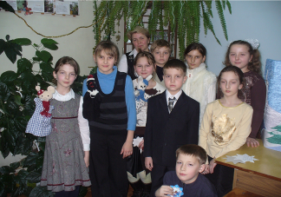
Вот уже много лет в Брянском областном эколого-биологическом центре проходят заседания координационного Совета научного общества учащихся «Эколог». В заседании, которое состоялось 26 марта, приняли участие 32 человека, 8 из них – руководители школьных научных обществ учащихся. На заседании было изложено состояние научных обществ за 2010 год, поставлены задачи и перспективы. В рамках изучения передового опыта работы был представлен опыт работы научных обществ опорных школ г.Брянска и Брянской области.
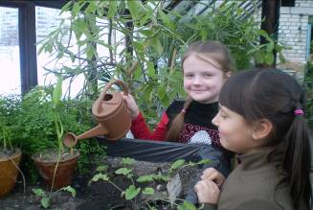
Ребята научного общества младших школьников МОУ «Гимназия №5» г.Брянска «Наблюдаем, изучаем, исследуем» (руководитель – Шульгина Н.Б.) представили интересные проекты по выращиванию малораспространенных и редих сортов декоративных растений. Наталья Борисовна смогла увлечь ребят научной деятельностью, включая в нее элементы игры, т.к. ребята еще недостаточно взрослые.
Чернякова Елена Викторовна, руководитель экологического центра «Радуга" (МОУ «Дубровская СОШ №2») вместе с учащимися 6 класса представили проект «Чистый воздух – здоровые дети».
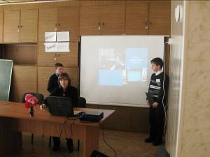

Ребята из научного общества «Эксперимент», МОУ «Лицей №1 Брянского района», под руководством Пархимович М.Н. не первый год занимаются проектом по вермитехнологической переработке органических отходов, где достигли определенных успехов, занимая призовые места в областном и Всероссийском конкурсе им.В.И.Вернадского. Маргарита Николаевна с ребятами увлеченно рассказывали о своих достижениях в данной области исследований. Научным консультантом деятельности учащихся по данному проекту является Попкович Л.В., кандидат с/х наук БГСХА.
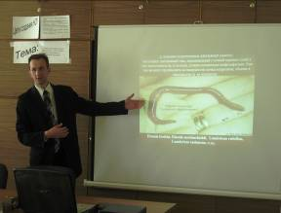

Участники научного общества «Аква», МОУ «Гимназия №3» г.Брянска, под руководством Меркушовой Е.Л., увлеченно проводят исследования водных ресурсов г.Брянска и Брянского района, неоднократно занимая призовые места во многих конкурсах.
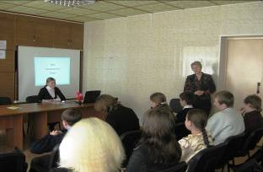
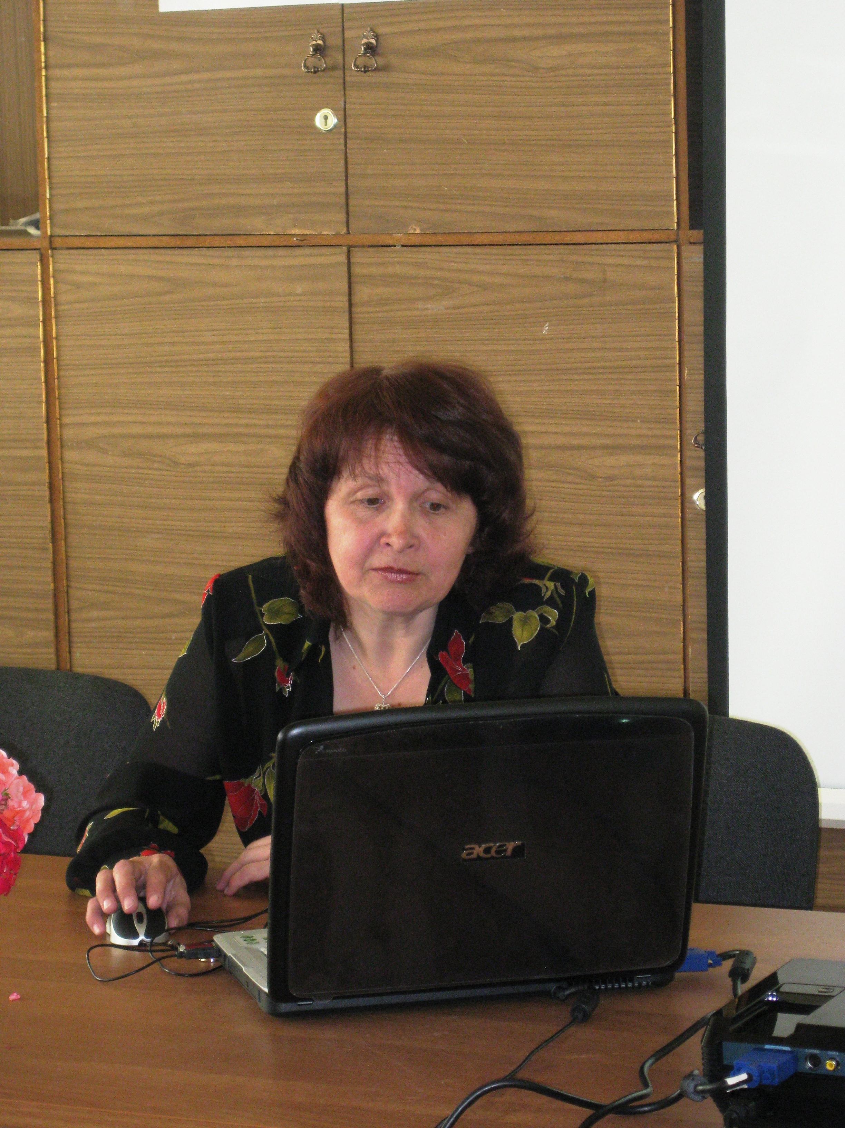
Постоянными участниками мероприятий, проводимых центром, стали учащиеся школьного научного общества «Эколог- лесовод» МОУ «Летошницкая СОШ» Жуковского района под руководством Пальтовой В.Е.

С целью накопления опыта в заседании принимали участие ребята из научного общества «Зеленая планета» МОУ СОШ им.Горького г.Карачева под руководством Ивановой С.А. Ребятам не безразлична экологическая обстановка своего родного города.
Создание научных обществ воспитывает у детей стремление к экологическим и биологическим знаниям, прививает интерес к научно-исследовательской работе, приобщает к посильному общественно-полезному труду.
Брянский областной эколого-биологический центр приглашает к сотрудничеству образовательные учреждения, ведущие исследовательскую и природоохранную работу, а также учащихся, интересующихся эколого – биологическими науками для работы в областном научном обществе учащихся «Эколог».

Совет областного НОУ «Эколог»
Брянского областного эколого-биологического центра.

о проведении заседания координационного Совета
научного общества учащихся «Эколог».

Брянск - 2010

